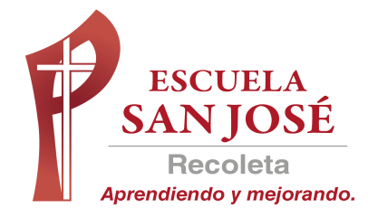
GUIA DE TRABAJO INGLES
SEMANA 31 DE AGOSTO AL 4 DE SEPTIEMBRE
QUINTO BASICO

OBJETIVO: Leer y demostrar comprensión de textos adaptados y auténticos simples

UNIDAD: ‘CHILEAN TRADITIONS’

Actividad N°1: observa el siguiente ppt de vocabulario de alimentos típicos de nuestro país
(PARA ABRIR EL PPT UBIQUE EL CURSOR AL CENTRO DEL DIBUJO, DAR DOBLE CLICK Y ESPERAR UNOS SEGUNDOS PARA DESPLEGAR)

VOCABULARY
CHICKEN= POLLO
BEEF= CARNE DE VACUNO
POTATO=
ONION=CEBOLLA
PUMPKIN= ZAPALLO
CARROT= ZANAHORIA
CORN= CHOCLO
WATER= AGUA
SALT= SAL
FRIED POTATOES= PAPAS FRITAS
EGGS= HUEVOS
SAUSAGES= SALCHICHAS, LONGANIZAS

Actividad 2: lee el siguiente texto y escribe TRUE o FALSE
(Puedes usar el diccionario online www.wordreference.com)
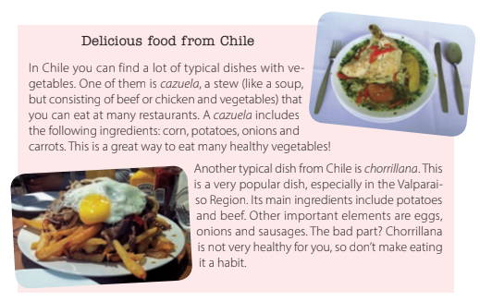

a. ………………… You can only eat cazuela in one restaurant.
b. ………………. Cazuela always has rice as an ingredient.
c. ………………. Cazuela can have beef or chicken.
d. ………………. Chorrillana is very popular in Punta Arenas.
e. ………………. One of the ingredients of chorrillana is fish.

Actividad 3: lee las descripciones de los ingredientes de las recetas y escríbelos en el espacio correcto
- …………………………… you need this yellow grain for cazuela.
- …………………………… this type of meat is only included in chorrillana
- …………………………… this orange vegetable is in cazuela.
- …………………………… this is not a vegetable. It is added in the two récipes.
- …………………………… this ingredient is produced by chickens.
- …………………………... this brown vegetable is healthy in one food and unhealthy in the other dish.

SOLUCIONARIO: la idea es que resuelvas los ejercicios por ti mismo (a), con el apoyo del diccionario o con ayuda de un adulto y luego revises y corrijas si es necesario

ACTIVIDAD 2
- FALSE
- FALSE
- TRUE
- FALSE
- FALSE

ACTIVIDAD 3:
- CORN
- SAUSAGE
- CARROTS
- BEEF
- EGGS
- POTATO
